День 1 (27.03.19)
Изучение нормативных документов
Мы прошли инструктаж по техники безопасности при работе с кровью. Также нас ознакомили с нормативными документами:
1. Приказ № 408 МЗ СССР от 12.07.89 «О мерах по снижению
заболеваемости вирусными гепатитами»
2. Приказ № 170 МЗ РФ от 15.08.94 «О мерах по совершенствованию
профилактики и лечения ВИЧ инфекции в РФ»
3. Инструкция по мерам профилактики распространения инфекционных заболеваний при работе в КДЛ ЛПУ
4. ОСТ 42-21-2-85 «Стерилизация и дезинфекция изделий медицинского назначения»
Далее нас ознакомили с устройством и лабораторным инструментом гематологической лаборатории.

День 2 (28.03.19)
Определение гематологических показателей на гематологическом анализаторе Sysmex XT-1800i
В гематологическом анализаторе XT-1800i используется наша уникальная технология флуоресцентной проточной цитометрии (FFC). Используется флуоресцентная проточная цитометрия для подсчета клеток крови, например, для подсчета лейкоцитов и дифференциального подсчета, подсчета ядросодержащих эритроцитов и измерения количества ретикулоцитов.
Запустив анализатор, ставим штатив с пробирками в специальное место, затем анализатор начинает свою работу. По окончании работы печатаются результаты анализа. Их заносим в журнал регистрации гематологических исследований и в базу данных на компьютере.

Дезинфекция
После завершения работы проводила дезинфекцию рабочего места ветошью с дезинфицирующим раствором. Отработанный материал утилизировала в отходы класса Б.

День 3 (29.03.19)
Забор капиллярной крови для определения глюкозы в крови
Этапы забора:
- смачиваем ватку в специальном растворе, обладающем антисептическим свойством;
- безымянный палец немного массируем;
- обрабатываем верхнюю фалангу пальца человека ваткой с антисептиком;
- берем скарификатор, делаем прокол;
- используемый скарификатор помещаем в отходы класса Б;
- далее несколько первых кровяных капелек протираются медицинским работником сухим стерильным материалом (ваткой или марлевой салфеткой). Использованная ватка помещается в другой мешок отхода класса Б;
- набираем кровь в капилляр до метки и спускаем в пробирку;
- в проколотое место прикладываем смоченную в антисептическом растворе ватку. Говорим пациенту, чтобы он подержал в прижатом состоянии стерильную ватку в месте прокола от двух до трех минут.

Относила собранный биоматериал в лабораторию и проверяла содержание глюкозы в крови на автоматическом анализаторе «Энзискан Ультра».
Полученные результаты вносила в базу qMS.

Дезинфекция
После завершения работы проводила дезинфекцию рабочего места ветошью с дезинфицирующим раствором. Отработанный материал утилизировала в отходы класса Б.

День 4 (30.03.19)
Методическая работа с дневником.

День 5 (01.04.19)

Прием биологического материала
Участвовала в приеме и разборе биологического материала. Сверяла данные направления с данными пробирки, пробивала для каждой штрих-кода. Все направления записывала в журнал регистрации.

Забор капиллярной крови для определения глюкозы в крови
Этапы забора:
- смачиваем ватку в специальном растворе, обладающем антисептическим свойством;
- безымянный палец немного массируем;
- обрабатываем верхнюю фалангу пальца человека ваткой с антисептиком;
- берем скарификатор, делаем прокол;
- используемый скарификатор помещаем в отходы класса Б;
- далее несколько первых кровяных капелек протираются медицинским работником сухим стерильным материалом (ваткой или марлевой салфеткой). Использованная ватка помещается в другой мешок отхода класса Б;
- набираем кровь в капилляр до метки и спускаем в пробирку;
- в проколотое место прикладываем смоченную в антисептическом растворе ватку. Говорим пациенту, чтобы он подержал в прижатом состоянии стерильную ватку в месте прокола от двух до трех минут.

Относила собранный биоматериал в лабораторию и проверяла содержание глюкозы в крови на автоматическом анализаторе «Энзискан Ультра». Полученные результаты вносила в базу qMS.

Дезинфекция
После завершения работы проводила дезинфекцию рабочего места ветошью с дезинфицирующим раствором. Отработанный материал утилизировала в отходы класса Б.

День 6 (02.04.19)
Определение гематологических показателей на гематологическом анализаторе Sysmex XT-1800i
Запустив анализатор, ставим штатив с пробирками в специальное место, затем анализатор начинает свою работу. По окончании работы печатаются результаты анализа. Их заносим в журнал регистрации гематологических исследований и в базу данных на компьютере.
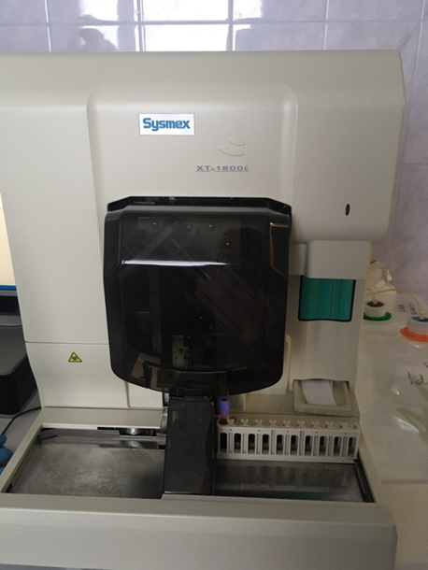

Дезинфекция
После завершения работы проводила дезинфекцию рабочего места ветошью с дезинфицирующим раствором. Отработанный материал утилизировала в отходы класса Б.

День 7 (03.04.19)
Определение СОЭ на автоматическом анализаторе
ROLLER 20PN
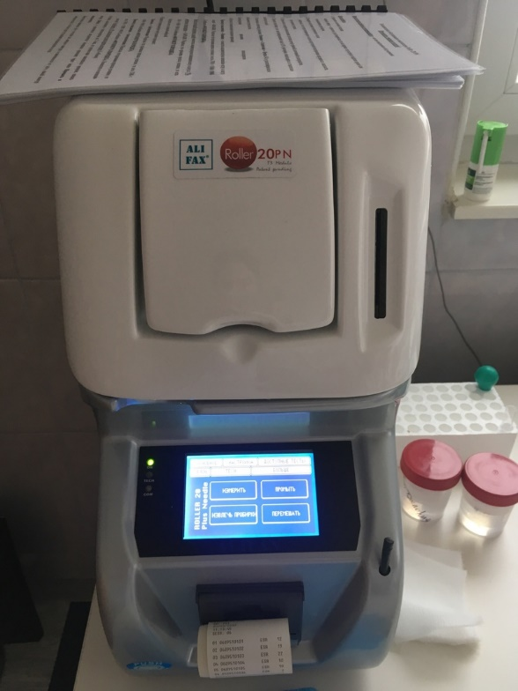
Пробирки с венозной кровью ставим в специальный отдел в анализатре, где происходит переворачивание пробирок с кровью. После того, как анализатор перевернул пробирки несколько раз , достаем пробирку ,открываем и подсовываем к игле, которая выходит из специального отверстия. Набравшая нужное количество крови, убираем пробирку, излишки крови на игле протираем марлей. Затем анализатор проводит дальнейшие действия и выдает результаты на экран и на чек.
Результаты вносила в журнал гематологических исследований и в базу qMS.

Дезинфекция
После завершения работы проводила дезинфекцию рабочего места ветошью с дезинфицирующим раствором. Отработанный материал утилизировала в отходы класса Б.

День 8 (04.04.19)

Прием биологического материала
Участвовала в приеме и разборе биологического материала. Сверяла данные направления с данными пробирки, пробивала для каждой штрих-кода. Все направления записывала в журнал регистрации.

Приготовление и окрашивание мазков крови
Этапы приготовления:
Предметное стекло берут между большим и указательным пальцами левой руки. Отступя на 1 см от края стекла, лежащего ближе к указательному пальцу, наносят небольшую (диаметром 2 — 3 мм) каплю крови. Это делают обычно путем прикосновения поверхностью предметного стекла к капле крови на месте ее появления после прокола кожи. При изготовлении мазков из крови, взятой в пробирки, каплю ее наносят с помощью глазной или пастеровской пипетки или краем пробки. Затем правой рукой устанавливают вблизи от капли крови шлифованное стекло под углом 30 — 45° и осторожно продвигают его до соприкосновения края стекла с каплей крови. После этого, плавно и не очень быстро, продвигая, справа, налево шлифованное стекло по предметному, приготовляют мазок.

Готовый высушенный мазок подписываем и окунаем на 5 минут в смесь Май-Грюнвальд для фиксации, затем на 10 минут в краситель азур-эозин по Романовскому. Промываем, высушиваем и микроскопируем.
Дезинфекция
После завершения работы проводила дезинфекцию рабочего места ветошью с дезинфицирующим раствором. Отработанный материал утилизировала в отходы класса Б.

День 9 (05.04.19)
Определение гематологических показателей на гематологическом анализаторе Sysmex XT-1800i
Запустив анализатор, ставим штатив с пробирками в специальное место, затем анализатор начинает свою работу. По окончании работы печатаются результаты анализа. Их заносим в журнал регистрации гематологических исследований и в базу данных на компьютере.
После завершения работы на анализаторе , готовила мазки и окрашивала их.
Готовые результаты вносила в журнал гематологических исследований и в базу qMS.

День 10 (06.04.19)
Методическая работа с дневником.

День 11 (08.04.19)

Определение гематологических показателей на гематологическом анализаторе Sysmex XT-1800i
Запустив анализатор, ставим штатив с пробирками в специальное место, затем анализатор начинает свою работу. По окончании работы печатаются результаты анализа. Их заносим в журнал регистрации гематологических исследований и в базу данных на компьютере.
Дезинфекция
После завершения работы проводила дезинфекцию рабочего места ветошью с дезинфицирующим раствором. Отработанный материал утилизировала в отходы класса Б.

День 12 (09.04.19)
Определение групп крови и резус-фактора на
автоматическом анализаторе Qwalys

Принцип метода:
Принцип метода магнитизации эритроцитов основан на намагничивании эритроцитов. При скрининге антител используется непрямой антиглобудиновый тест (IAT) в сочетание с магнитным полем.
Плазма или сыворотка исследуемого образца инкубируется вместе со стандартными эритроцитами из набора HEMASCREEN. Эти эритроциты чувствительны к различным антителам. При помещении в магнитное поле, намагниченные эритроциты перемещаются ко дну ячейки. Ячейки микропланшетов содержат моноклональный анти-IgG антиглобулин. Иммуноглобулины IgG присоединяются к поверхности эритроцитов. Это, в свою очередь, приводит к образованию эритроцитарного слоя на дне ячейки.
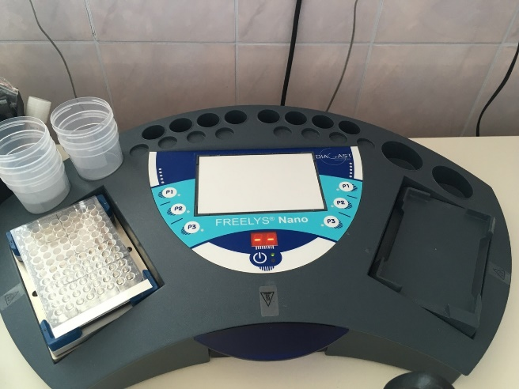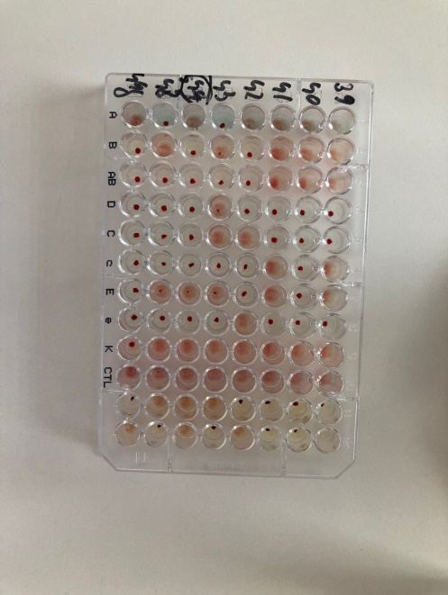

Дезинфекция
После завершения работы проводила дезинфекцию рабочего места ветошью с дезинфицирующим раствором. Отработанный материал утилизировала в отходы класса Б.

День 13 (10.04.19)

Прием биологического материала
Участвовала в приеме и разборе биологического материала. Сверяла данные направления с данными пробирки, пробивала для каждой штрих-кода. Все направления записывала в журнал регистрации.

Забор капиллярной крови для определения глюкозы в крови
Этапы забора:
1. смачиваем ватку в специальном растворе, обладающем антисептическим свойством;
2. безымянный палец немного массируем;
3. обрабатываем верхнюю фалангу пальца человека ваткой с антисептиком;
4. берем скарификатор, делаем прокол;
5. используемый скарификатор помещаем в отходы класса Б;
6. далее несколько первых кровяных капелек протираются медицинским работником сухим стерильным материалом (ваткой или марлевой салфеткой). Использованная ватка помещается в другой мешок отхода класса Б;
7. набираем кровь в капилляр до метки и спускаем в пробирку;
8. в проколотое место прикладываем смоченную в антисептическом растворе ватку. Говорим пациенту, чтобы он подержал в прижатом состоянии стерильную ватку в месте прокола от двух до трех минут.

Относила собранный биоматериал в лабораторию и проверяла содержание глюкозы в крови на автоматическом анализаторе «Энзискан Ультра». Полученные результаты вносила в базу qMS.

День 14 (11.04.19)
Прием биологического материала
Участвовала в приеме и разборе биологического материала. Сверяла данные направления с данными пробирки, пробивала для каждой штрих-кода. Все направления записывала в журнал регистрации.

Забор капиллярной крови для определения глюкозы в крови
Этапы забора:
1. смачиваем ватку в специальном растворе, обладающем антисептическим свойством;
2. безымянный палец немного массируем;
3. обрабатываем верхнюю фалангу пальца человека ваткой с антисептиком;
4. берем скарификатор, делаем прокол;
5. используемый скарификатор помещаем в отходы класса Б;
6. далее несколько первых кровяных капелек протираются медицинским работником сухим стерильным материалом (ваткой или марлевой салфеткой). Использованная ватка помещается в другой мешок отхода класса Б;
7. набираем кровь в капилляр до метки и спускаем в пробирку;
8. в проколотое место прикладываем смоченную в антисептическом растворе ватку. Говорим пациенту, чтобы он подержал в прижатом состоянии стерильную ватку в месте прокола от двух до трех минут.

Относила собранный биоматериал в лабораторию и проверяла содержание глюкозы в крови на автоматическом анализаторе «Энзискан Ультра». Полученные результаты вносила в базу qMS.
Готовила и окрашивала мазки крови.

День 15 (12.04.19)
Прием биологического материала
Участвовала в приеме и разборе биологического материала. Сверяла данные направления с данными пробирки, пробивала для каждой штрих-кода. Все направления записывала в журнал регистрации.

Приготовление и окрашивание мазков крови
Этапы приготовления:
Предметное стекло берут между большим и указательным пальцами левой руки. Отступя на 1 см от края стекла, лежащего ближе к указательному пальцу, наносят небольшую (диаметром 2 — 3 мм) каплю крови. Это делают обычно путем прикосновения поверхностью предметного стекла к капле крови на месте ее появления после прокола кожи. При изготовлении мазков из крови, взятой в пробирки, каплю ее наносят с помощью глазной или пастеровской пипетки или краем пробки. Затем правой рукой устанавливают вблизи от капли крови шлифованное стекло под углом 30 — 45° и осторожно продвигают его до соприкосновения края стекла с каплей крови. После этого, плавно и не очень быстро, продвигая, справа, налево шлифованное стекло по предметному, приготовляют мазок.

Готовый высушенный мазок подписываем и окунаем на 5 минут в смесь Май-Грюндвальд для фиксации, затем на 10 минут в краситель азур-эозин по Романовскому. Промываем, высушиваем и микроскопируем.

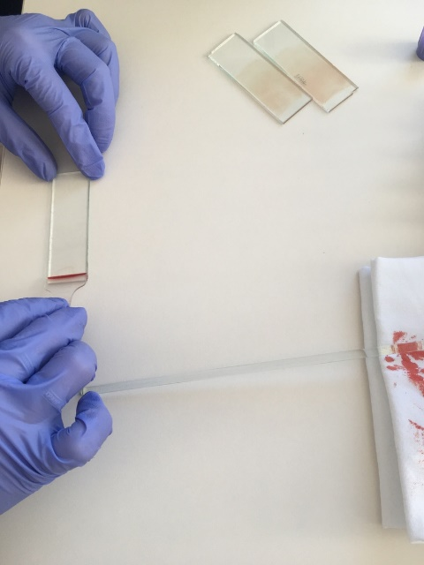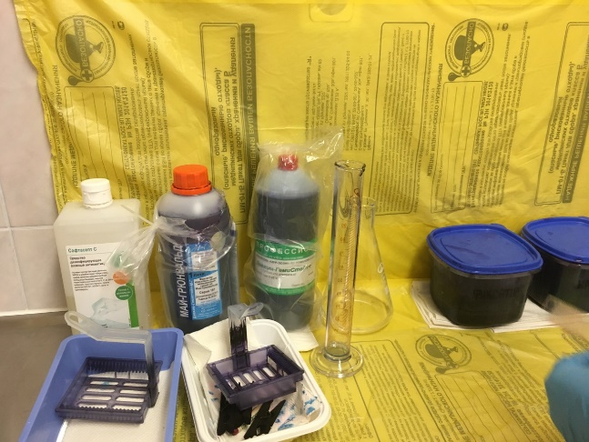

Дезинфекция
После завершения работы проводила дезинфекцию рабочего места ветошью с дезинфицирующим раствором. Отработанный материал утилизировала в отходы класса Б.
День 16 (13.04.19)
Методическая работа с дневником

День 17 (15.04.19)
Определение групп крови и резус-фактора на
автоматическом анализаторе Qwalys

Принцип метода:
Принцип метода магнитизации эритроцитов основан на намагничивании эритроцитов. При скрининге антител используется непрямой антиглобудиновый тест (IAT) в сочетание с магнитным полем.
Плазма или сыворотка исследуемого образца инкубируется вместе со стандартными эритроцитами из набора HEMASCREEN. Эти эритроциты чувствительны к различным антителам. При помещении в магнитное поле, намагниченные эритроциты перемещаются ко дну ячейки. Ячейки микропланшетов содержат моноклональный анти-IgG антиглобулин. Иммуноглобулины IgG присоединяются к поверхности эритроцитов. Это, в свою очередь, приводит к образованию эритроцитарного слоя на дне ячейки.

Дезинфекция
После завершения работы проводила дезинфекцию рабочего места ветошью с дезинфицирующим раствором. Отработанный материал утилизировала в отходы класса Б.
День 18 (16.04.19)
Прием биологического материала
Участвовала в приеме и разборе биологического материала. Сверяла данные направления с данными пробирки, пробивала для каждой штрих-кода. Все направления записывала в журнал регистрации.

Забор капиллярной крови для определения глюкозы крови
Этапы забора:
1. смачиваем ватку в специальном растворе, обладающем антисептическим свойством;
2. безымянный палец немного массируем;
3. обрабатываем верхнюю фалангу пальца человека ваткой с антисептиком;
4. берем скарификатор, делаем прокол;
5. используемый скарификатор помещаем в отходы класса Б;
6. далее несколько первых кровяных капелек протираются медицинским работником сухим стерильным материалом (ваткой или марлевой салфеткой). Использованная ватка помещается в другой мешок отхода класса Б;
7. набираем кровь в капилляр до метки и спускаем в пробирку;
8. в проколотое место прикладываем смоченную в антисептическом растворе ватку. Говорим пациенту, чтобы он подержал в прижатом состоянии стерильную ватку в месте прокола от двух до трех минут.

Относила собранный биоматериал в лабораторию и проверяла содержание глюкозы в крови на автоматическом анализаторе «Энзискан Ультра». Полученные результаты вносила в базу qMS.
Готовила и окрашивала мазки крови.

